石嘴山市大武口区电动汽车充电基础设施建设

实施方案

（公开征求意见稿）

为进一步加快推进充电基础设施建设，根据《国家发展改革委等部门关于印发<电动汽车充电设施服务能力“三年倍增”行动方案（2025-2027年）>的通知》（发改能源规〔2025〕1250号），深入贯彻落实自治区关于新能源汽车产业发展决策部署，加快构建安全高效、布局合理、智能便捷的电动汽车充电基础设施体系，支撑新能源汽车产业高质量发展，满足人民群众日益增长的绿色出行需求，结合大武口区实际，制定本方案。

一、总体要求

（一）指导思想
以习近平新时代中国特色社会主义思想为指导，深入落实党的二十大关于全面建设社会主义现代化强国的战略部署，紧跟二十届历次全会步伐，立足新发展阶段，完整准确全面贯彻新发展理念，服务和融入新发展格局。以满足电动汽车充电需求为核心，以“科学布局、智能高效、安全可靠、协同发展”为原则，统筹推进城乡充电基础设施建设，强化技术创新和运营管理，完善政策保障体系，构建“车桩相随、智能高效、覆盖广泛、服务优质”的充电服务网络，为大武口区建设绿色低碳发展先行区提供有力支撑。

（二）发展目标
为践行“双碳”目标、赋能高质量发展，聚焦网络覆盖、服务效能、产业融合、安全规范四大关键，构建高质量电动汽车充电基础设施体系。网络覆盖方面，打造全域均衡布局，中心城区构建便捷服务圈，重点区域实现全覆盖，同步完善新建与老旧小区充电配套，消除乡镇农村及景区服务盲区。服务效能方面，深化提质增效，提升设施使用效率与高峰保障能力，建成统一智慧监管平台实现全流程数字化，依托区域风光资源推广“光储充一体化”模式，规范收费机制强化民生保障。产业融合方面，培育“国企主导、民企参与”格局，带动配套产业集群发展助力工业转型，推动领域新能源汽车普及，引导私人绿色消费。安全规范方面，严守安全底线，严格执行国家规范保障设施质量，建立全生命周期监管与隐患排查机制，构建多部门联动应急体系，完善信用监管制度。
至2028年底，建成与新能源汽车保有量相匹配、与城乡发展相适应的充电基础设施体系，实现“三个提升”。
网络覆盖全面提升。实现居民区充电设施“应装尽装”，公共服务场所充电设施全覆盖，物流集散地等重点区域充电设施高密度覆盖，农村地区充电设施“村村全覆盖”。全区各类充电桩不少于3000台，形成“3公里充电服务圈”。
服务能力显著提升。充电设施智能化水平大幅提高，优化设施功能结构，推进快慢充互补布局与老旧设备升级，提升运营智能化水平与服务规范性，显著改善充电便捷度。
产业协同深度提升。培育、引进2-3家具备区域影响力的充电服务企业，推动充电基础设施与新能源汽车、可再生能源产业协同发展。
表1 绩效目标表
具体指标 | 2028年目标值
累计充电桩数量 | 突破3000台
充电服务圈 | 3公里充电服务圈
住宅停车位配建/预留 | 新建配建率超10%，其余全预留；  老旧小区同步配套
乡镇农村及特色区域覆盖率 | ≥90%

二、重点任务

（一）优化网络布局，补齐设施短板
按照科学布局、系统推进、适度超前的原则，重点构建大武口区电动汽车充电基础设施“点线面”空间发展格局，推动城市充电网络从中心城区向城区边缘、从优先发展区域向其他区域有序延伸。
1.攻坚居民区充电难题
针对新建住宅，严格落实“不小于总停车位10%的比例配建充电设施，配建停车位100%预留充电设施建设安装条件”要求，将建设情况纳入工程验收核心指标。对于已建小区，结合城市更新、老旧小区改造工程，采用“统建统服”模式，优先在小区公共停车场、闲置空地建设集中式充电桩群，解决居民“充电难、装桩难”问题。支持居民区自用充电设施共享，鼓励有条件的充电设施对外开放，提供公共充电服务。
至2028年，新建居住小区5处居住小区配建公共充电桩不少于297台，已建小区结合小区安装条件与居民需求配建公共充电桩。
表2 新建居住小区充电设施建设统计表
序号 | 建设类型 | 充电站名称 | 小区预计车位数（个） | 总充电桩数量（台）
1 | 新建居住区 | 老党校旁G2025—16号地块 | 170 | 17
1 | 新建居住区 | 老党校地块开发住宅项目 | 585 | 59
2 | 新建居住区 | 明快巷地块 | 438 | 44
3 | 新建居住区 | 大武口区赢嘉苑房地产项目  （大武口区老汽车站对面） | 78 | 24
4 | 新建居住区 | 恒产星座房地产开发项目  （沙湖大道与世纪大道交汇处以南、五岳路以北） | 257 | 76
5 | 新建居住区 | 大武口区世纪大道西侧（东方社区旁） | 770 | 77
小计 |  |  | 2298 | 297

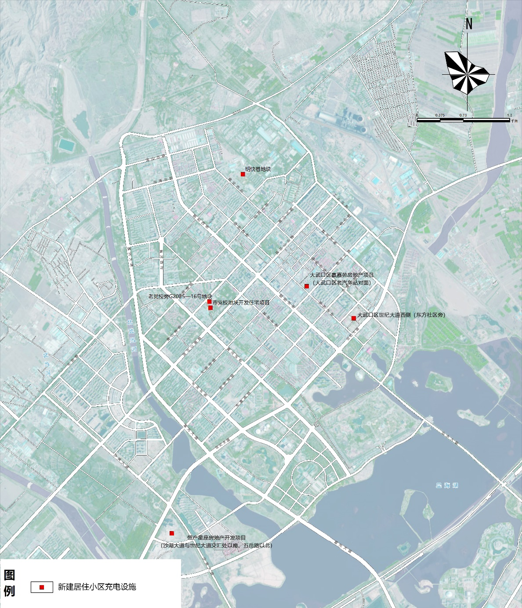
图1 新建居住小区充电设施位置示意图
2.强化重点区域覆盖
商业消费场景精准提质。现状商业配建停车场共有车位1920个、充电桩83台。针对万达广场、大武口步行街、红柱子街等核心商圈停车流量大、充电需求集中的特点，推行“快充为主、慢充为辅”的混合布局模式，商业综合体配建充电车位比例不低于10%，提升商圈周边充电饱和承载能力。将配建公共充电桩的车位设置为新能源汽车专用车位，避免燃油车占用充电车位。
公共服务场景全面覆盖。公共停车场现有车位2555个、充电桩82台。加快推进既有公共停车场改造建设充电设施，结合城市更新、停车设施改扩建等工程，按照停车泊位不低于10%比例建设充电设施。依托基建公司、宁夏银行、农村信用社等服务机构现有停车场，新增配件充电设施。结合中心城区公共停车场、商场及大型对外开放建筑物配建停车场等合建布设公共充电桩群。
单位内部场景示范引领。大力推动党政机关、企事业单位、工业园区等内部停车场内部充电基础设施建设，按照停车泊位不低于20%比例建设充电设施，满足公务用车和私家车充电需要。鼓励单位和园区内部充电桩对外开放，提供公共充电服务。
表3公共停车场充电设施建设统计表
序号 | 类型 | 充电站名称 | 车位数量（个） | 现状充电桩数量（台） | 新增充电桩数量（台） | 总充电桩数量（台）
1 | 商业配建 | 义乌小商品城停车场 | 53 | 0 | 8 | 8
2 | 商业配建 | 百德隆停车场 | 45 | 4 | 3 | 7
3 | 商业配建 | 君悦锦秀停车场 | 180 | 30 | 0 | 30
4 | 商业配建 | 荣达都市花园鑫三森停车场 | 60 | 0 | 9 | 9
5 | 商业配建 | 百花市场停车场（2个） | 120 | 0 | 18 | 18
6 | 公共停车场 | 富源旺角停车场 | 30 | 0 | 5 | 5
7 | 公共停车场 | 民乐小区停车场 | 105 | 7 | 9 | 16
8 | 公共停车场 | 汉唐停车场 | 52 | 0 | 8 | 8
9 | 公共停车场 | 区供电局停车场 | 43 | 7 | 3 | 10
10 | 公共停车场 | 青山公园停车场 | 57 | 12 | 0 | 12
11 | 商业配建 | 万达广场 | 650 | 32 | 0 | 32
12 | 商业配建 | 格林家居广场 | 80 | 0 | 12 | 12
13 | 商业配建 | 隆兴商业广场 | 60 | 3 | 6 | 9
14 | 商业配建 | 世纪金秋商场停车场 | 150 | 0 | 23 | 23
15 | 商业配建 | 华欣商场前停车场 | 35 | 0 | 5 | 5
16 | 商业配建 | 鑫柜大厦停车场 | 25 | 0 | 5 | 5
17 | 商业配建 | 贺兰山大楼停车场 | 35 | 0 | 5 | 5
18 | 商业配建 | 万商后街润泰宾馆停车场 | 32 | 0 | 5 | 5
19 | 商业配建 | 前进北路农村信用社停车场 | 120 | 0 | 18 | 18
20 | 商业配建 | 宁夏银行前停车场 | 102 | 0 | 15 | 15
21 | 商业配建 | 汉唐商业街停车场C8-C9 | 40 | 0 | 6 | 6
22 | 商业配建 | 柏悦酒店（原君越酒店） | 64 | 14 | 0 | 14
23 | 公共停车场 | 凯旋城停车场 | 200 | 3 | 17 | 20
24 | 公共停车场 | 首座龙庭前停车场 | 400 | 0 | 60 | 60
25 | 公共停车场 | 金峰国际停车场 | 358 | 0 | 56 | 56
26 | 公共停车场 | 盛鼎商务停车场 | 300 | 9 | 35 | 44
27 | 公共停车场 | 永欣园南区停车场 | 50 | 0 | 8 | 8
28 | 公共停车场 | 禹新小区停车场 | 50 | 2 | 6 | 8
29 | 公共停车场 | 香榭星海湾 | 80 | 2 | 10 | 12
30 | 公共停车场 | 翰林庭院 | 46 | 6 | 1 | 7
31 | 公共停车场 | 书香御景 | 40 | 2 | 4 | 6
32 | 公共停车场 | 大武口区爱佳停车场 | 19 | 0 | 3 | 3
33 | 公共停车场 | 新世纪停车场 | 45 | 0 | 7 | 7
34 | 公共停车场 | 市第二人民医院停车场 | 200 | 1 | 29 | 30
35 | 公共停车场 | 基建公司院内停车场 | 300 | 31 | 14 | 45
36 | 公共停车场 | 石嘴山市图书馆 | 30 | 0 | 5 | 5
37 | 公共停车场 | 军欣停车场 | 50 | 0 | 8 | 8
38 | 公共停车场 | 丽锦公园北侧停车场 | 18 | 0 | 5 | 5
39 | 公共停车场 | 红锦园东侧停车场 | 22 | 0 | 6 | 6
40 | 公共停车场 | 为民早市停车场 | 60 | 0 | 10 | 10
41 | 公共停车场 | 汇君食府停车场 | 60 | 0 | 6 | 6
42 | 公共停车场 | 凯欣大厦停车场 | 120 | 0 | 12 | 12
43 | 公共停车场 | 第五人民医院停车场 | 425 | 0 | 43 | 43
44 | 公共停车场 | 中医院行政楼（原九柱集团） | 40 | 0 | 4 | 4
小计 |  |  | 5051 | 165 | 512 | 677
至2028年，重点区域新增充电桩512台。其中，17处商业服务公共区域新增充电桩不少于138台，27处现有公共停车场内新增充电桩不少于374台。

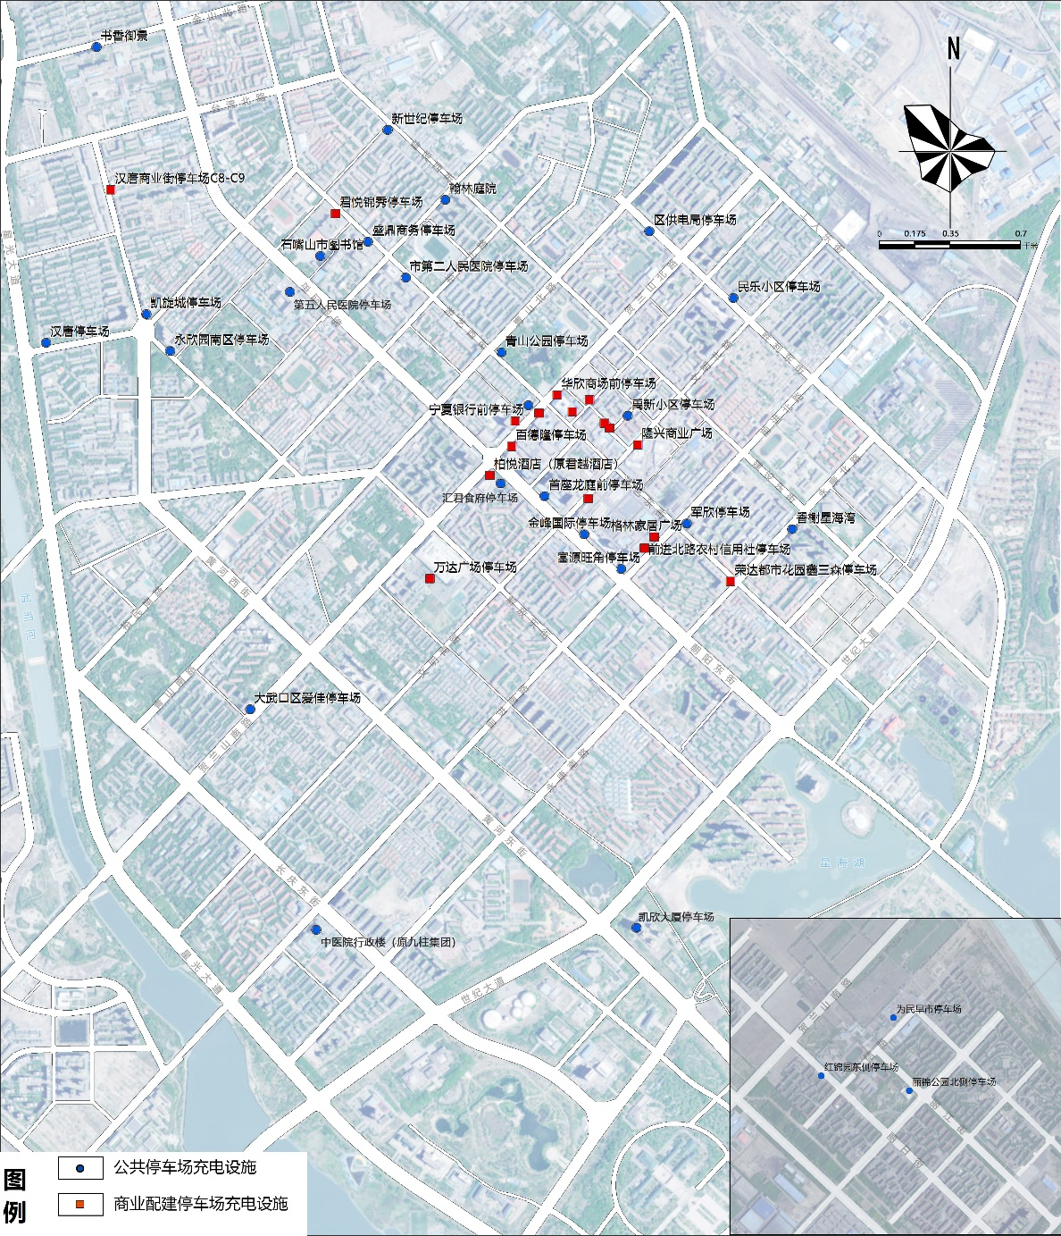

图2 重点区域充电设施位置示意图

3.拓展乡村与景区场景
乡村场景精准覆盖。以“乡镇核心站+村级补位点”模式推动乡村充电设施全域下沉，对12个行政村，根据村民充电需求情况，依托村委会、活动广场、空闲用地建设快充终端的补位站点，将乡村充电服务半径缩短至10分钟以内。
表4 乡村场景充电设施建设统计表
序号 | 类型 | 充电站名称 | 车位数量  （个） | 新增充电桩数量（台）
1 | 乡村 | 枣香村充电站 | 8 | 3
2 | 乡村 | 富民村充电站 | 13 | 3
3 | 乡村 | 星海村充电站 | 10 | 3
4 | 乡村 | 祥河村充电站 | 10 | 3
5 | 乡村 | 果园村充电站 | 12 | 3
6 | 乡村 | 隆惠村充电站 | 22 | 3
7 | 乡村 | 星光村充电站 | 6 | 3
8 | 乡村 | 临湖村充电站 | 20 | 3
9 | 乡村 | 长胜村充电站 | 20 | 3
10 | 乡村 | 潮湖村充电站 | 20 | 3
11 | 乡村 | 兴民村充电站 | 40 | 19
12 | 乡村 | 龙泉村充电站 | 50 | 6
小计 |  |  | 231 | 55
景区场景深度融合。构建“景区入口主站+核心景点辅站+民宿集群补位”的景区充电网络，4A级及以上旅游景区、省级以上旅游度假区车位10％的比例配建充电设施或预留充电设施接口，其他旅游景区结合游客接待量和充电需求配建充电基础设施，解决游客集中充电需求。针对景区周边民宿集群，引导民宿业主安装共享充电桩，纳入区域智能充电平台统一管理。
表5 景区场景充电设施建设统计表
序号 | 类型 | 充电站名称 | 新增充电桩数量（台）
1 | 文旅景区 | 大武口区全民健身中心 | 6
2 | 文旅景区 | 大武口区文化艺术中心 | 6
3 | 文旅景区 | 龙泉村景区 | 6
4 | 文旅景区 | 大武口工业遗址公园 | 6
5 | 文旅景区 | 华夏奇石山旅游区 | 10
6 | 文旅景区 | 北武当旅游区 | 20
7 | 文旅景区 | 石炭井工业文旅影视小镇 | 23
8 | 文旅景区 | 大武口区硒有田园旅游区 | 4
小计 |  |  | 81

至2028年，在枣香村、富民村等12个行政村配建公共充电桩55台，在北武当旅游区、华夏奇石山旅游区等旅游场所及周边区域配建公共充电桩81台。

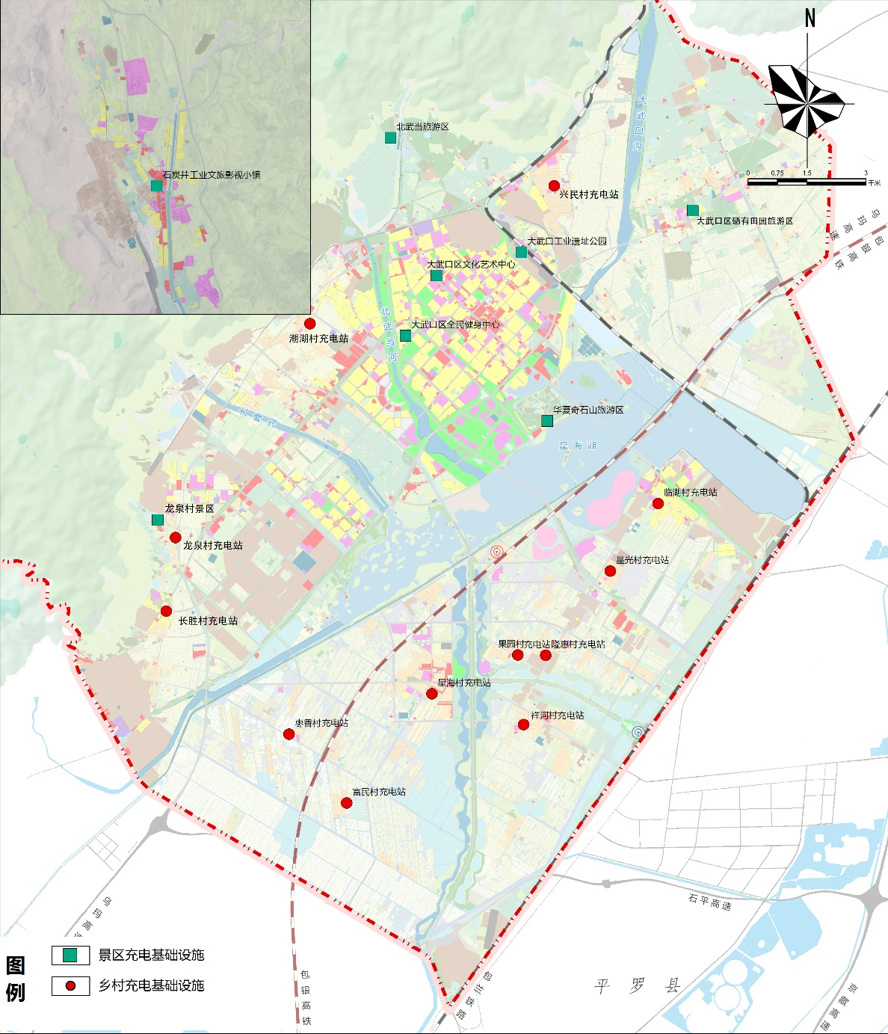

图3 乡村与景区充电设施位置示意图

4.推进专用充电设施建设
依托110国道、301省道等重要物流通道与核心物流园区，构建“集中快充场站+分散补能点+专用重卡区”的充电网络，适配新能源重卡、配送车、叉车等多元车型需求。在国省干道、物流园出入口建设集中式快充场站，配备240kW以上超快充桩（30分钟充至80%，满足重卡日间高效补能）、180kW快充桩（服务配送车辆），配套防雨防晒充电棚、车辆调度屏及司机休息驿站。针对物流园夜间充电高峰特点，采用“园区自营+市场化运营”混合模式，划分内部专用区和外部开放区，联动园区物流调度系统实现错峰充电引导。电力部门优先保障物流园电网增容需求，为集中场站配套建设专用变压器，确保大功率设备稳定运行。
表6 物流节点充电设施建设统计表
序号 | 类型 | 充电站名称
1 | 物流节点 | 大武口区新能源重卡充换电站（沟口站）
2 | 物流节点 | 大武口区新能源重卡充换电站（湘江站）
3 | 物流节点 | 大武口区新能源重卡充换电站（大荣站）
4 | 物流节点 | 大武口区新能源重卡充换电站（西环路站）
5 | 物流节点 | 石嘴山市大武口长胜煤炭加工区姚汝路以东、大汝公路以南、长胜路以西、空地以北

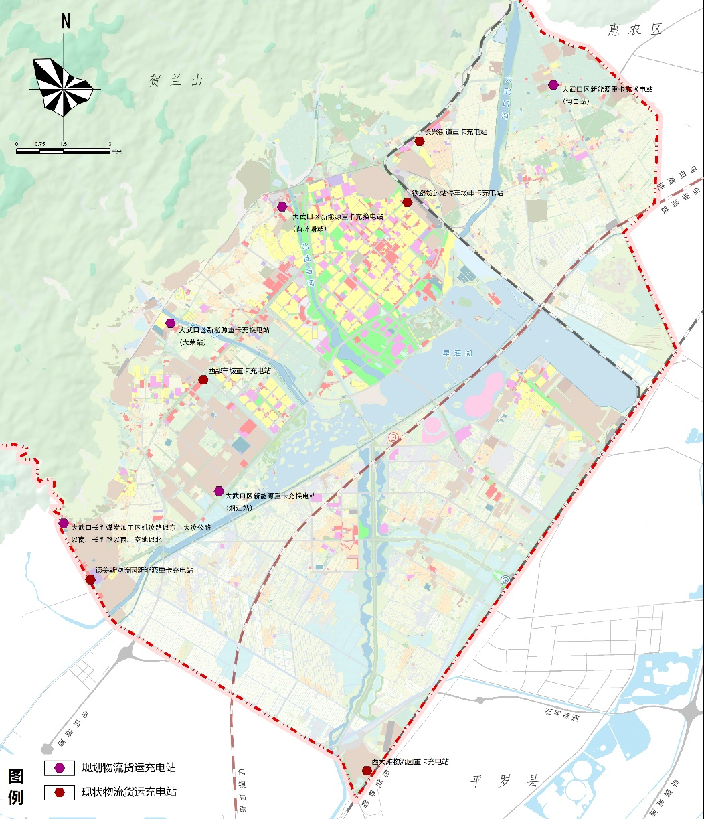

图4 新能源物流充电设施位置示意图

（二）强化智能赋能，提升运营效率
1.构建统一智能平台
推动辖区内充电运营商全部接入自治区充电设施公共服务管理平台，实现数据“一网汇聚”。开发大武口区充电服务子平台，整合找桩导航、状态查询、在线支付、故障报修、投诉建议等功能，支持“快应用”、“小程序”等便捷服务，实现“扫码即充”，提升用户体验。建立平台数据分析机制，实时监测设施利用率、故障发生率等指标，为布局优化和运营调度提供数据支撑。
2.推动设施智能升级
因地制宜建设“光储充放”多功能综合一体站，降低用电成本，提高能源转换率，结合裸露土地治理工作，新建一批光储充示范应用点。鼓励运营商对现有老旧设施进行智能化改造，加装远程监控、智能诊断、有序充电等功能模块，实现故障自动报警、远程运维。新增充电设施优先选用超充技术和车网互动（V2G）技术，缩短充电时长，提升电网调峰能力。在居民小区推广智能有序充电模式，结合安全接入功率标准，避免用电高峰负荷过载，保障用电安全。
3.优化运营服务机制
建立运营商服务质量评价体系，从设施完好率、响应速度、收费标准、服务态度等方面进行考核，评价结果与补助资金发放挂钩。鼓励运营商推出充电套餐、积分兑换、夜间错峰优惠等服务，提升设施利用率。督促充电设施运营单位完善充电站信息公示，确保充电故障2小时内响应、24小时内解决。

（三）健全安全体系，强化监管保障
1.规范建设管理流程
严格执行《电动汽车充电站设计规范》（GB/T 50966-2024）、《电动汽车充换电设施工程施工和竣工验收规范》（NB/T 33004-2020）等标准，所有充电设施必须具备产品合格证明和CCC认证。建立充电设施建设备案制度，施工前向发改部门备案，竣工后经发改、住建交通、综合执法、市场监管、电网企业等多部门联合验收合格方可投运。强化电力配套保障，电网企业要提前规划充电设施配套电网建设，优先保障重点区域电力接入需求。
2.强化全流程安全监管
建立发改、综合执法、市场监管、住建交通、消防、应急管理等多部门联合监管机制，强化与电网企业的协同配合。定期开展安全专项检查，重点排查设施老化、私拉乱接、消防隐患等问题，建立隐患台账，实行“销号管理”。督促运营商落实主体责任，定期开展设施维护、绝缘检测、应急演练等工作，建立运营日志和安全档案。
3.完善应急处置机制
制定充电设施安全事故应急预案，明确应急响应流程、责任分工和处置措施。建立运营商与消防、电力等部门应急联动机制，定期开展联合应急演练，提升事故处置能力。加强安全宣传教育，通过社区公告、平台推送、现场讲解等方式，普及充电安全知识，提高用户安全意识。

（四）强化政策扶持，激发市场活力
1.优化要素保障服务
简化充电设施建设审批流程，对充电设施建设涉及的土地、规划、电力等要素，优先给予保障，鼓励利用裸露土地、闲置厂房、废弃场地等建设充电站。引导金融机构加大对充电设施项目的信贷支持，提供低息贷款、融资租赁等金融服务。
2.鼓励多元主体参与
鼓励区内外充电设施建设运营企业参与充电基础设施建设，通过合资合作、入股分红等方式参与本地市场。鼓励机关单位、园区企业、商业综合体等利用自有场地建设充电设施。

三、保障措施

（一）加大协同力度
建立发展改革、综合执法、市场监管、住建交通、自然资源、应急管理、消防救援、星海镇和各街道办事处等有关部门紧密配合的充电基础设施建设协同推进机制。大武口区发展和改革局会同各有关单位统筹推进充电基础设施建设，加强部门协同配合，强化对各地的指导监督，确保安全有序运行。

（二）明确责任分工
根据《自治区发展改革委关于印发〈关于进一步提升自治区充电基础设施服务保障能力的实施方案〉的通知》（宁发改规发〔2023〕8号）和《区人民政府办公室关于明确有关新业态新风险和职能交叉领域安全监管部门的通知》（石大政办发〔2025〕30号）等文件精神，各有关部门要加大协调推进力度，认真制定工作计划，坚持目标导向，强化责任落实。发展改革部门负责制定充换电设施发展规划，督促相关建设运营单位加强安全管理、优化充电运营服务，负责指导协调充电基础设施安全生产检查工作。综合执法部门负责督促物业服务企业协助建设运营企业开展住宅区充换电设施安全隐患检查。市场监管部门负责生产和销售环节的产品质量安全监督管理，确保相关建设运营单位明码标价、价费合理。住建交通部门负责落实新建住房小区配套充电设施相关要求及充换电设施建设环节的安全监管和工程消防验收。自然资源部门负责指导充电设施建设与国土空间规划衔接,负责充换电设施用地协调、保障，提高用地审批效率。应急管理部门负责协调行业主管部门做好应急预案衔接，依据相关法律法规指导各部门应对相关安全生产类突发事件。商务部门负责按照职责指导督促商场、超市公共停车场等商业中心做好充换电设施安全生产工作。文化体育旅游部门负责景区、旅游度假区等文化体育旅游场所充电基础设施建设的协调工作及安全生产监管工作。消防部门负责对建设运营企业遵守消防法律法规和国家消防技术标准的情况依法进行监督检查，开展火灾扑救、调查火灾原因等工作。星海镇和各街道办事处负责履行属地管理责任，做好选址、建设用地保障,协调推进项目建设,并负责日常巡查及安全隐患的发现与上报工作。电网企业负责充换电设施产权分界点及以上配套供电设施建设、运维安全管理。生产、建设运营单位应落实安全生产主体责任，严格按照国家及行业标准开展充换电设施的设计、安装、建设、竣工验收和运营。

（三）强化督导考核
将充电基础设施建设工作纳入区政府年度重点民生实事和绩效考核体系，制定年度任务清单和考核细则，定期对各责任单位工作推进情况进行督导检查，确保各项目标任务按时保质完成。

（四）加强宣传引导
通过政府官网、微信公众号、本地媒体等平台，及时宣传充电基础设施建设政策、进展成效和便民信息。深入开展“充电服务进社区、进园区、进乡村”活动，通过现场咨询、体验活动等方式，提升群众对充电服务的认知度和满意度，引导全体市民绿色出行。广泛宣传优秀运营商和典型案例，营造全社会支持参与充电基础设施建设的良好氛围。

参考文件
- 《国家发展改革委等部门关于印发<电动汽车充电设施服务能力“三年倍增”行动方案（2025-2027年）>的通知》（发改能源规〔2025〕1250号）；
- 《自治区发展改革委关于印发〈关于进一步提升自治区充电基础设施服务保障能力的实施方案〉的通知》（宁发改规发〔2023〕8号）；
- 《自治区发展改革委关于印发〈自治区2025年度充电基础设施建设实施方案〉的通知》（宁发改规发〔2025〕1号）；
- 《区人民政府办公室关于明确有关新业态新风险和职能交叉领域安全监管部门的通知》（石大政办发〔2025〕30号）；
- 《电动汽车分散充电设施工程技术标准》（GB/T 51313-2018）；
- 《电动汽车充电站设计规范》（GB/T 50966-2024）；
- 《电动汽车充换电设施工程施工和竣工验收规范》（NB/T 33004-2020）。

